Мастер-класс для воспитателей
«Использование мнемотехники для развития познавательных способностей дошкольников».
Цель: ознакомление педагогов с методом мнемотехники как эффективным способом развития памяти, мышления и речи дошкольников.
План проведения мастер-класса
- Определение понятий «мнемотехника», «мнемотаблицы».
- Мнемотехника как эффективный способ развития памяти, мышления, воображения и речи дошкольников.
- Использование метода мнемотехники при разучивании стихотворений детьми (методика «Запоминаем стихи, рисуя»).
  - Предварительная работа с детьми по овладению приёмом мнемотехники (кодировка отдельных слов, понятий; часто встречающиеся символы)
  - Этапы работы по созданию детьми мнемотаблиц к стихотворениям.
  - Использование мнемотаблиц-стихотворений для развития осведомлённости детей об окружающем мире, для ознакомления детей с художественной литературой, для развития творческих способностей детей.
- Практическое задание для воспитателей (создание мнемотаблиц к предложенным стихотворениям).
1. Мнемотехника (от греч. mnēmē — память и téchnē — искусство, мастерство) — совокупность специальных приёмов и способов, облегчающих запоминание нужной информации и увеличивающих объём памяти путём образования ассоциаций (связей). Также мнемотехника подразумевает под собой замену абстрактных объектов и фактов на понятия и представления, имеющие визуальное, аудиальное или кинестетическое представление; связывание объектов с уже имеющейся информацией в памяти различных типов для упрощения запоминания.
Ещё термин «мнемотехника» (аналог пиктограммы) употребляется как обозначение визуализации (в виде изображения, набора символов либо предметов) некоего объекта, субъекта либо явления, достаточно полно описывающей его и облегчающей его запоминание или идентификацию.
Мнемотехника — система «внутреннего письма», основанная на непосредственной записи в мозг связей между зрительными образами, обозначающими значимые элементы запоминаемой информации. Мнемоническое запоминание состоит из четырёх этапов: кодирование в образы, запоминание (соединение двух образов), запоминание последовательности, закрепление в памяти.
Технический арсенал современной мнемотехники состоит из набора унифицированных приёмов запоминания, позволяющих запоминать разные сведения однотипно. Основной способ запоминания — приём образования ассоциации (связка образов, кодирующих элементы запоминаемой информации).
Основные приёмы:
- Образование смысловых фраз из начальных букв запоминаемой информации («Каждый Охотник Желает Знать Где Сидит Фазан»)
- Рифмизация («Пифагоровы штаны во ве стороны равны»)
- Запоминание длинных терминов или иностранных слов с помощью созвучных
- Нахождение ярких необычных ассоциаций (картинки, фразы), которые соединяются с запоминаемой информацией
- Метод Цицерона на пространственное воображение
- Метод Айвазовского основан на тренировке зрительной памяти
- Методы запоминания цифр:
  - закономерности
  - знакомые числа
Лучше один раз увидеть, чем сто раз услышать.
Искусство запоминания было особенно важным в дописьменные периоды человеческой истории. Так жрецы, шаманы, сказители должны были запоминать огромные объёмы информации. Даже после появления письменности искусство запоминания не утратило своей актуальности. Очень малое количество книг, дороговизна материалов для письма, большие масса и объём написанной книги — всё это побуждало запоминать текст. Сказывалось также и длительное время нахождения в дороге во время путешествий, когда читать и писать было невозможно и приходилось пользоваться тем, что есть в памяти.
Первые известные нам тексты по мнемонике создавали древние греки. Искусство запоминания также развивалось средневековыми монахами, которым нужно было помнить огромное количество богослужебных текстов. В эпоху Возрождения, когда знания стали считаться силой (Френсис Бэкон: «Knowledge itself is power», «Знание само по себе — сила»), способность держать знания в голове также ценилась очень и очень высоко. Например, книги по мнемонике писал Джордано Бруно. В своих показаниях трибуналу инквизиции он сообщает, что напечатал во Франции книгу о памяти под названием «О тенях идей». Учитывая тот факт, что Бруно приглашал к себе король Франции Генрих III, желая выяснить — откуда у него столько знаний, следует предположить, что Бруно хорошо владел искусством запоминания.
Большое место занимает использование мнемотехники в дошкольном возрасте. Для того чтобы выработать у детей с самого раннего возраста определенные навыки и умения, в обучающий процесс вводятся так называемые мнемотаблицы (схемы). В детских садах часто используются алгоритмы процессов умывания, одевания, сервировки столов, ухода за комнатными растениями т.п.
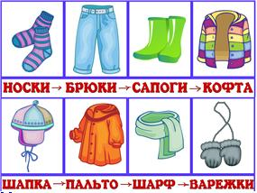
Мнемотаблицы – это схема, в которую заложена определённая информация.
Понятие «мнемотаблицы» в дошкольной педагогике сходно по логике и способу построения со следующими понятиями: сенсорно-графические схемы (Воробьёва В. К.), предметно-схематические модели (Ткаченко Т. А.), блоки-квадраты (Глухов В. П.), коллаж (Большева Т. В.), схема составления рассказа (Ефименкова Л. Н.).
2. Мнемотехника помогает развивать:
- зрительную и слуховую память
- ассоциативное мышление
- зрительное и слуховое внимание
- воображение
- связную речь
- словарный запас
Рассмотрим факторы, облегчающие процесс развития познавательных способностей детей:
- Один из таких факторов, по мнению С. Л. Рубинштейна, А. М. Леушиной, Л. В. Эльконина и др. - наглядность. Наглядность помогает детям называть предметы и явления, самостоятельно определять их главные свойства и признаки, производимые с ними действия.
- В качестве второго вспомогательного фактора рассматривается создание плана представления, умозаключения, высказывания, на значимость которого неоднократно указывал известный психолог Л. С. Выготский. Он отмечал важность последовательного размещения в предварительной схеме всех конкретных элементов высказывания, умозаключения (например, последовательное изложение выявленных признаков).
- Развитие интеллекта происходит в процессе ведущей деятельности дошкольного возраста - в игре. Учитывая, что в данное время дети перенасыщены информацией, необходимо, чтобы процесс обучения был для них интересным, занимательным, развивающим.
Сочетание этих факторов реализуется, в частности, и при создании мнемотаблиц для дошкольников.
Мнемотаблица – своеобразный ЗРИТЕЛЬНЫЙ ПЛАН воспроизводимой, в дальнейшем, информации.
В дошкольном возрасте преобладает наглядно-образная память, и запоминание носит, в основном, непроизвольный характер: дети лучше запоминают события, предметы, факты, явления, близкие их жизненному опыту. К. Д. Ушинский писал по этому поводу: «Учите ребёнка каким-нибудь неизвестным ему пяти словам - он будет долго и напрасно мучиться, но свяжите двадцать таких слов с картинками, и он их усвоит на лету». Использование моделирования облегчает и ускоряет процесс запоминания и усвоения различной информации, формирует приёмы работы с памятью. При этом виде деятельности включаются не только слуховые, но и зрительные анализаторы. Дети легко вспоминают картинку, а потом припоминают и соответствующую информацию.
Использование символов, схем, которые лежат в основе образования искусственных ассоциаций, облегчающих запоминание и увеличивающих объём памяти способствует и развитию наглядно-образного мышления. Опора на визуальный образ очень важна и обязательна, так как если при воспроизведении текста этот зрительный образ не возникает в воображении, то ребёнок не понимает этого текста. В основе мнемотехники лежит СИМВОЛИЧЕСКАЯ АНАЛОГИЯ – обобщенный, абстрактный, своеобразный словесный или графический образ объекта. С символической аналогией мы постоянно сталкиваемся в жизни. Речь человека записывается буквами – символами звуков; количество – цифрами, символами числа и т.д. Символическая аналогия бывает СЛОВЕСНОЙ и ГРАФИЧЕСКОЙ. В работе с дошкольниками чаще всего используется графическая символическая аналогия. Графическая аналогия – это обозначение каким-либо символом реального образа или несколько образов по общим для них признакам. Применяя графическую аналогию, мы учим детей умению видеть самое главное.
Дошкольники очень пластичны и легко обучаемы, но порой во время образовательной деятельности бывает трудно удержать их внимание – составление мнемотаблиц и их перекодировка вызывают интерес у детей, и помогает решить эту задачу.
На сегодняшний день - образная, богатая синонимами, дополнениями и описаниями речь у детей дошкольного возраста – явление очень редкое. В речи детей существуют множество проблем.
- Односложная, состоящая лишь из простых предложений речь. Неспособность грамматически правильно построить распространенное предложение.
- Бедность речи. Недостаточный словарный запас.
- Употребление нелитературных слов и выражений.
- Бедная диалогическая речь: неспособность грамотно и доступно сформулировать вопрос, построить краткий или развернутый ответ.
- Неспособность построить монолог: например, сюжетный или описательный рассказ на предложенную тему, пересказ текста своими словами.
- Отсутствие логического обоснования своих утверждений и выводов.
- Отсутствие навыков культуры речи: неумение использовать интонации, регулировать громкость голоса и темп речи и т. д.
- Плохая дикция.
Поэтому педагогическое воздействие при развитии речи дошкольников – очень сложное дело. Необходимо научить детей связно, последовательно, грамматически правильно излагать свои мысли, рассказывать о различных событиях из окружающей жизни. И в этом тоже может помочь мнемотехника. Использование мнемотаблиц при составлении рассказа помогает детям лучше осознать и воспроизвести структуру рассказа, его последовательность и лексико-грамматческую наполняемость, понять главные смысловые звенья сюжета.
3. Мнемотаблицы особенно эффективны при разучивании стихотворений. Для этого существует методика «Запоминаем стихи, рисуя». Суть её заключается в том, что на каждое слово или маленькое словосочетание придумывается картинка (изображение); таким образом, все стихотворение зарисовывается схематически. После этого ребенок по памяти, используя графическое изображение, воспроизводит стихотворение целиком.
3.1. Как любая работа, мнемотехника строится по принципу от простого к сложному.
Первоначально нужно научить детей использовать картинки в качестве опоры для запоминания отдельных слов путем соотнесения каждого слова с рисунком, наиболее подходящим по смыслу.
Для этого можно использовать следующие задания:
Называется слово, а вам необходимо выбрать картинку, которая поможет это слово запомнить. Слова: лес, пляж, ваза, вкусно, страшно, весело, горячий, солёный, кислый, море, привет, золото. Затем вам покажут картинку, по ней надо вспомнить слово.
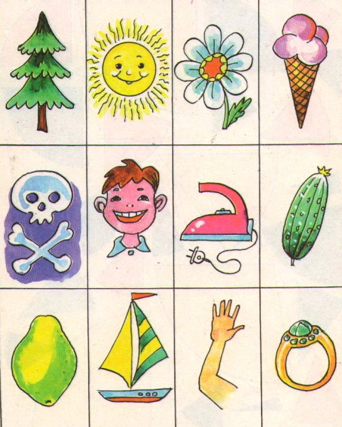
Далее необходимо научить детей заменять ключевые слова, понятия, рисунками-символами и самостоятельно их зарисовывать. При этом важно чтобы в графическом образе объекта были выделены главные его признаки, характерные только для него. Необходимо также обязательное ограничение времени на изображение с помощью рисунка слова или понятия, для того чтобы дети при рисовании не увлекались подробностями в изображении.
Для этого можно использовать игру-задание «Запоминаем слова, рисуя»:
Называется слово, а вам необходимо нарисовать к этому слову рисунок, который потом поможет вам это слово вспомнить. Слова: солнце, лес, дом, птица, сидит, идёт, холодно, скучно, сильный, день, смотрит, ветер.
Также можно создать совместно с детьми картотеку карточек-символов на часто встречающие слова и понятия.

3.2. После того как дети освоят способ символической графической аналогии при запоминании отдельных слов и понятий, можно предложить им «зарисовать» небольшие стихотворения.
На начальном этапе детям предлагаются готовые мнемотаблицы, где каждая ячейка соответствует одному слову или, в дальнейшем, целой фразе (строчке) из стихотворения. Использование опорных рисунков для заучивания стихотворений увлекает детей, превращает занятие в игру. Зрительный же образ, сохранившийся у ребенка после прослушивания, сопровождающегося просмотром рисунков, позволяет значительно быстрее запомнить текст.
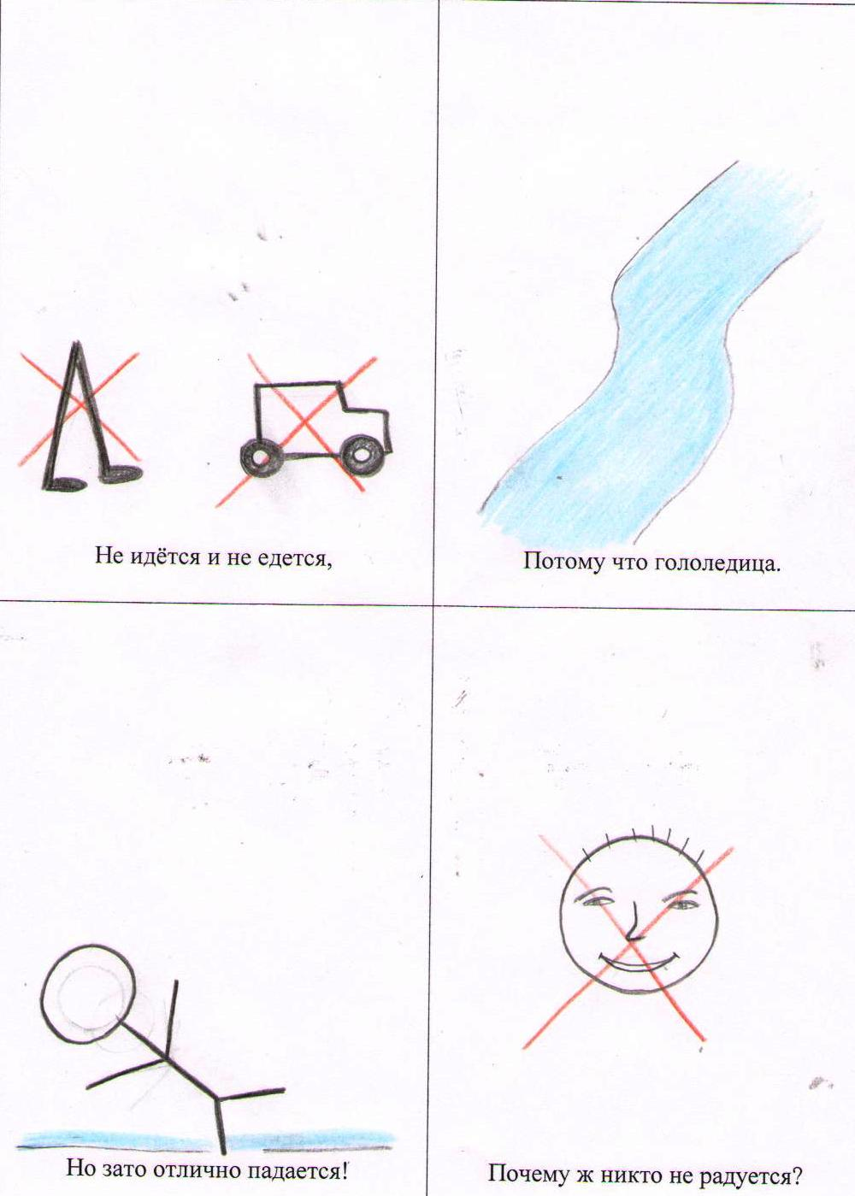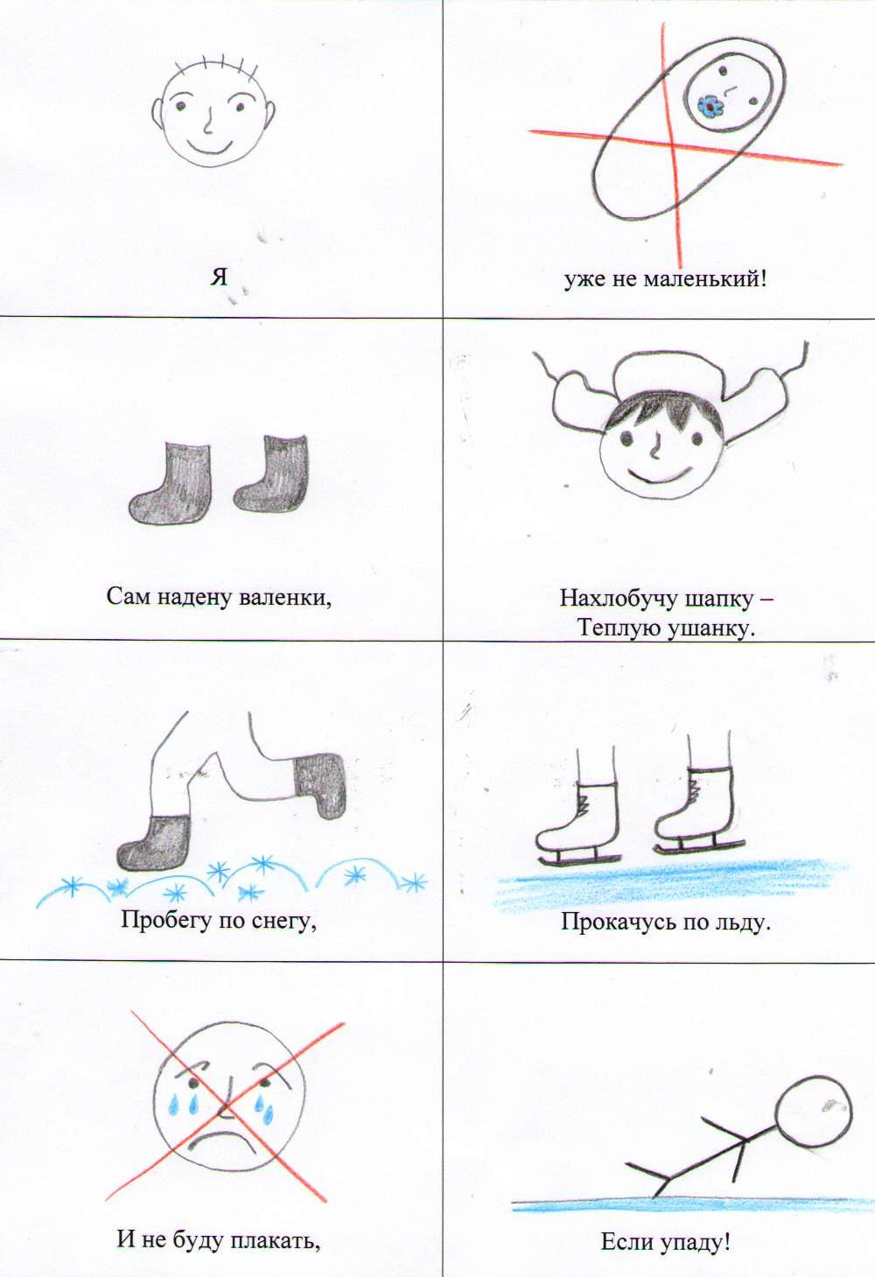
Для детей младшего и среднего дошкольного возраста необходимо давать цветные мнемотаблицы, т. к. у детей остаются в памяти отдельные образы: елочка - зеленая, ягодка – красная. Позже - усложнять или заменять другой заставкой - изобразить персонажа в графическом виде. Например: лиса – состоит из оранжевых геометрических фигур (треугольника и круга), медведь – большой коричневый круг и т. д. Для детей старшего возраста схемы желательно рисовать в одном цвете, чтобы не отвлекать внимание на яркость символических изображений.
Следующий этап – это самостоятельное составление мнемотаблицы. Для этого детям раздаются чистые, пустые таблицы, где количество ячеек соответствует количеству смысловых фраз или строчек в стихотворении. Дети рисуют к каждой фразе или строчке стихотворения рисунок-символ, рисунок-схему, рисунок-ассоциацию. Постепенно не связанные, на первый взгляд, между собой картинки соединяются в один сюжет. При этом важно отметить, что если в стихотворении есть слова, которые не понятны или не знакомы ребёнку, нужно обязательно разъяснить их смысл и сделать опорные рисунки. И так, шаг за шагом создается мнемотаблица.
Заключительный этап работы с мнемотаблицей - эмоциональное, выразительное воспроизведение текста стихотворения с опорой на рисунки. Можно также провести словарную работу по стихотворению, провести беседу о смысле стихотворения.
3.3. Мнемотехника многофункциональна. На её основе можно создавать разнообразные развивающие и дидактические игры и задания, придерживаясь следующих требований:
- модель должна отображать обобщённый образ предмета;
- раскрывать существенное в объекте;
- замысел по созданию модели следует обсуждать с детьми, что бы она была им понятна.
За время работы над этой темой была создана серия мнемотаблиц к стихотворениям для возрастной категории детей 4-5 и 6-7 лет на следующие лексические темы: «Зима», «Весна», «Лето», «Осень». Основой мнемотаблиц послужили известные стихи С. Маршака, Н. Нищевой, В. Берестова и других детских поэтов. Это серия мнемотаблиц-стихотворений может способствовать систематизации знаний детей о сезонных изменениях в природе и жизни человека, а также способствовать расширению кругозора ребёнка.
Мнемотаблицы-стихотворения – это также эффективный приём для ознакомления детей с художественной литературой. Работа с художественным текстом становится для дошкольником делом весёлым, эмоциональным, а содержание текста – осязаемым, видимым, представляемым. Опираясь на мнемотаблицу, можно построить беседу по тексту; рассматривая рисунки-символы - отслеживать последовательность событий в литературном произведении, пересказывать его. Всё это в свою очередь служит повышению интереса детей к детской литературе, а в последующем и к чтению.
Мнемотаблицы-стихотворения можно также использовать для изготовления детьми книжек-самоделок. Просто разрежьте уже составленную мнемотаблицу по ячейкам, скрепите последовательно полученные листочки степлером и книжка-малышка готова! Таким образом, воспитатель пробуждает интерес у ребёнка к творчеству, к созданию собственных творческих проектов.
4. Суть практического задания для воспитателей состоит в самостоятельном составлении мнемотаблиц к предложенным стихотворениям. Педагогам раздаются пустые мнемотаблицы с текстом стихотворения и цветные карандаши.
После выполнения задания проводится его обсуждение по следующему плану:
- Изображение каких слов, понятий, фраз вызвало у вас затруднение?
- Выделите в тексте стихотворения слова, которые могут быть незнакомы и непонятны детям. Попробуйте объяснить их смысл и подобрать к ним символ, схему.
- В чём отличия мнемотаблиц-стихотворений для детей 4-5 и 6-7 лет?
- Какие эмоции вы испытывали в процессе выполнения задания?
- Ваши предложения по использованию мнемотехники в воспитательно-образовательной деятельности педагога ДОУ, а также предложения по улучшению данной методической разработки.
Использованная литература
- Большева Т.В. Учимся по сказке. Развитие мышления дошкольников с помощью мнемотехники. - Санкт-Петербург, 2005 год.
- Громова О. Е., Соломатина Г. Н., Савинова Н. П. Стихи о временах года и игры. Дидактические материалы по развитию речи детей 5 – 6 лет. - Москва, 2005 год.
- Гурьева Н. А. Год до школы. Развиваем память: Рабочая тетрадь упражнений по мнемотехнике. – Санкт-Петербург, 2000 год.
- Ткаченко Т.А. Использование схем в составлении описательных рассказов / журнал «Дошкольное воспитание» №10/1990 год, с.16-21.
- Широких Т.Д. Учим стихи – развиваем память / журнал «Ребёнок в детском саду» №2/ 2004 год, с.59-62.
- Е. А. Юзбекова Ступеньки творчества (Место игры в интеллектуальном развитии ребёнка). Методические рекомендации для воспитателей ДОУ и родителей. – Москва, издательство ЛИНКА-ПРЕСС, 2006 год.

